РЕГИОНАЛЬНАЯ ОБЩЕСТВЕННАЯ ОРГАНИЗАЦИЯ | 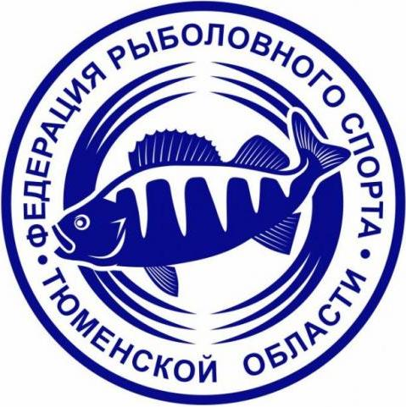 | ФЕДЕРАЦИЯ РЫБОЛОВНОГО СПОРТА ТЮМЕНСКОЙ ОБЛАСТИ
ИСХ. № ___ от «___» ________ 2023 г.

ЗАЯВКА
от Тюменской области на участие в
Кубке Западной Сибири - 2022 по рыболовному спорту
в дисциплинах «ловля на мормышку со льда» номер-код дисциплины 0920043811Г
«ловля на мормышку со льда – командные соревнования» номер код дисциплины 920113811Л
02-06 марта 2023 года
д. Янтык, Тюменская область
№ п/п | Фамилия, имя, отчество (полностью) | Год рождения | Спортивное звание, разряд | Виза врача
Тюменская область
1 | Ткачук Егор Николаевич | 1991 | КМС
2 | Жогленко Кирилл Вадимович | 1993 | КМС
3 | Голенский Дмитрий Александрович | 1992 | КМС
4 | Воропаев Евгений Николаевич | 1980 | 1
5 | Давлетбаков Тимур Рафаильеич | 1994 | тренер
6 | Санин Дмитрий Андреевич |  | СС1К

Председатель Правления
РОО «ФРСТО» ____________________________________________________ И.А. Савиных

Допущено ____________________________________________врач(___________________)
Настоящей заявкой, субъект российской Федерации, в соответствии с подпунктом «а» пункта 4 части 1 статьи 8 и частью 2 статьи 36.1 Федерального закона от 04.12.07 № 329-ФЗ «О физической культуре и спорте в Российской Федерации» наделяет статусом «Спортивная сборная команда субъекта российской Федерации» коллектив по виду спорта «рыболовный спорт».
Начальник Управления по физической культуре и спорту
Департамента физической культуры, спорта
и дополнительного образования Тюменской области______________________ А.Н. Кайзер
м.п

